Храна за живот вечни
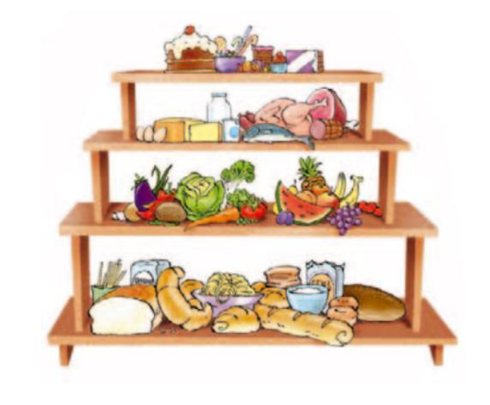

Људи не могу да живе без хране.

Бог нам је зато дао за јело разноврсне плодове природе.

Који су све дарови природе приказани на слици?

Шта највише волиш да једеш?

Који су дарови природе потребни да би се направило твоје омиљено јело?
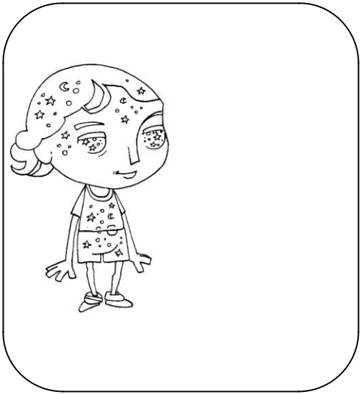
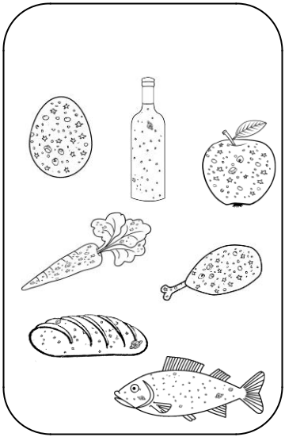

Све чиме се хранимо

део је створеног света.

Када се хранимо
свет улази у нас
и постаје део нашег тела.

Човек се због
свог јединства
са светом
назива
свет у малом,
или на грчком

микрокосмос.
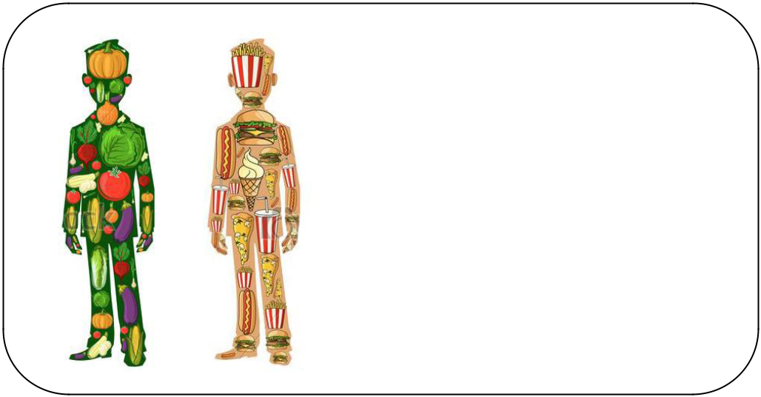

Ми смо оно што једемо
јер храна постаје део нас.
Храна може бити здрава

или нездрава.
Oд ње зависи наше здравље.
Размисли које здраве,

- које нездраве намирнице користиш свакодневно у својој исхрани.

Колико год да је храна здрава не може нам дати вечни живот.
Исус Христос је рекао да не живи човек само од хлеба, односно од земаљске хране.
Да би заувек постојао човеку је потребна храна вечног живота.

Ту храну Бог Отац дарује људима у Цркви на Литургији.
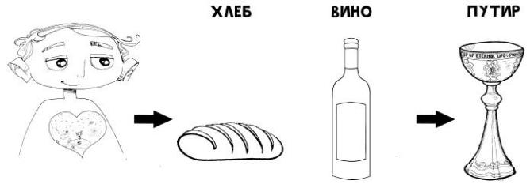

Чланови Цркве на Литургији приносе Богу на дар хлеб и вино.

Ове дарове Бог Отац претвара Духом Светим у Свога Сина Исуса Христа.
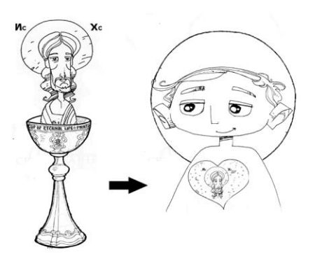

Тако хлеб и вино постају храна вечног живота.

Хлеб постаје Христово Тело, а вино Његова Крв.

Ко једе овај хлеб и пије ово вино прима Христа у себе и постаје једно тело са Њим.

На тај начин постаје и сам Син Божји и има живот вечни.

Христос је говорио:

„Ја сам хлеб живота који сиђе са неба, ко једе од овога хлеба живеће вечно“

Примање Христовог Тела и Крви на Литургији назива се СВЕТО ПРИЧЕШЋЕ.

Сети се приче о Адаму и Еви. Бог им је дао за храну све плодове рајског врта. Једино им је забранио да једу плодове са дрвета познања добра и зла. Прекршај ове заповести значио би прекид заједнице са Богом и губитак дара вечног живота. Уместо да послушају Бога, Адам и Ева су послушали змију. Ева је поверовала да једући плод створене природе може да постане као Бог.

Да ли људи могу да живе без хране?
Може ли храна коју свакодневно једемо да нам омогући вечни живот?
Која храна људима даје вечни живот?
Шта постаје онај који једе храну вечног живота?
Да ли и свет постаје део Христовог тела када се човек причести?

Сети се и напиши какву храну тражимо од Бога у молитви Оче наш.

_________________________________________________________

